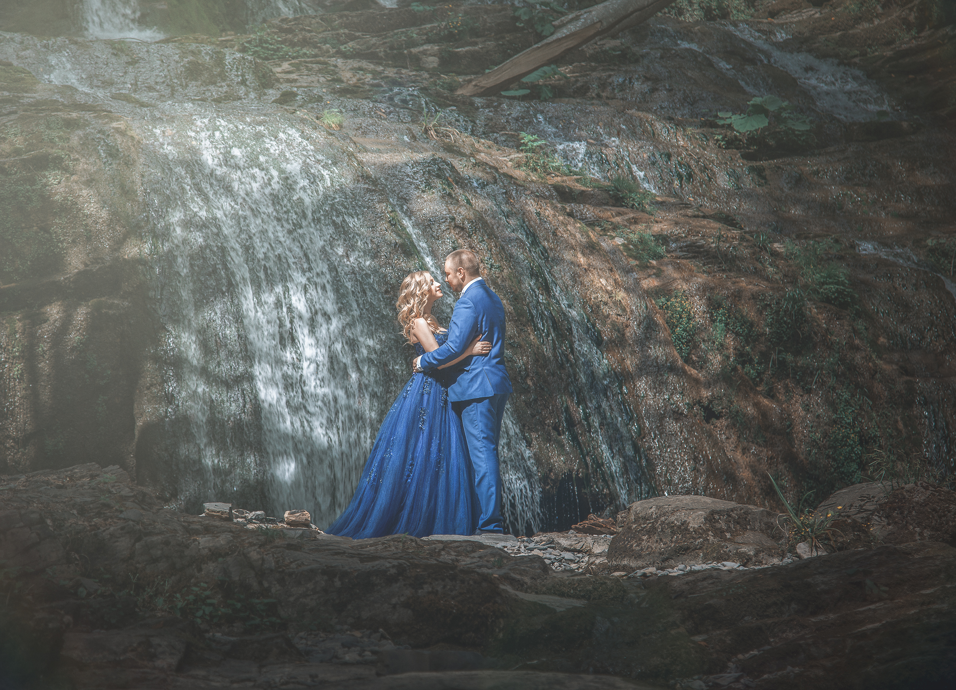
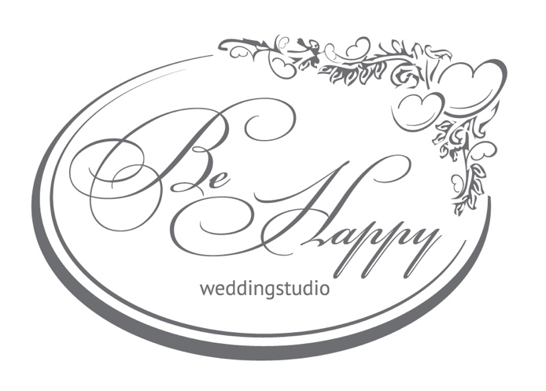

Дата свадьбы_____________________

Бюджет свадьбы_________________

Количество гостей_______________

Количество номеров_____________

Количество ночей________________

Формат свадебного дня (Свадьба, венчание, выездная церемония, банкет, второй день свадьбы) _______________________________________
1. Ф.И.О. _______________________________________________________________________________

2. Дата рождения____________________________________________________________________

3. Род деятельности, профессия, образование__________________________________________________________________________

4. История знакомства, совместные знаменательные даты __________________________________________________________________________________________

5. Самое романтическое свидание, каким оно было __________________________________________________________________________________________

6. Как чаще всего проводите время вместе_________________________________________________________________________________

7. Предпочтительная локация для выездной церемонии (море, горы, водопады, ресторан, другое) __________________________________________________________________________________________

8. Песня для первого танца молодых (если он планируется) __________________________________________________________________________________________
9. Песня для танца невесты с папой (если он планируется) __________________________________________________________________________________________

10. Предпочтения в артистах, планируются ли звезды? (российские певцы, западные певцы, кавер-группы, участники различных шоу, другое)________________________________________________________________________________
11. Какого ведущего вы видите на своём празднике? __________________________________________________________________________________________

12. Предпочтения в фотографии (классика, fine-art, чб, репортажная сьемка, постановочная, другое) __________________________________________________________________________________________

13. Предпочтение в стиле свадьбы (классика, рустик, концептуальная, тематическая, квест-свадьба, бохо, шебби-шик, другое) ________________________________________________________________________________

14. Предпочтение во флористике, допустимо ли использование искусственных цветов в оформлении свадьбы? __________________________________________________________________________________________

15. Какую цветовую гамму предпочитаете видеть в декоре свадьбы __________________________________________________________________________________________

16. Ваши увлечения, предпочтения в музыке, книгах __________________________________________________________________________________________

17. Существуют ли в вашей семье традиции? Какие? _________________________________________________________________________________________

18. Национальные и религиозные особенности семей __________________________________________________________________________________________

19. Какие города или страны произвели на Вас самое большое впечатление? Почему? __________________________________________________________________________________________

20. Куда Вы мечтаете поехать? _________________________________________________________________________________________

21. Есть ли фобии (высота, пауки, лошади и т.д) __________________________________________________________________________________________

22. Стиль в одежде (спортивный, классический, casual и т.д) __________________________________________________________________________________________

23. Есть ли домашние животные, какие? __________________________________________________________________________________________

24. Какую кухню предпочитаете? __________________________________________________________________________________________

25. Любимая марка автомобиля? __________________________________________________________________________________________

26. Опишите гостей Вашей свадьбы, статус, возраст, образ жизни (примерно) __________________________________________________________________________________________

27. Планируются ли ДРЕСС-код на свадьбе? (например, одинаковые наряды у подружек невесты, друзей жениха; платья в пол или тематические костюмы и т.д.) __________________________________________________

28. Нужны ли пригласительные? Печатные или онлайн? __________________________________________________________________________________________

29. Допустимо ли наличие детей на свадьбе? Потребуется ли детские аниматоры, няни? __________________________________________________________________________________________

30. Что бы вы не хотели видеть на своей свадьбе? __________________________________________________________________________________________

31. Что обязательно должно быть на вашем празднике? __________________________________________________________________________________________

32. Какую атмосферу вы бы хотели на свадебном банкете (торжественную, романтическую, семейную, безудержное веселье, танцевальной феерия, невероятного шоу с массой сюрпризов, стильного и изысканного вечера и др.)? __________________________________________________________________________________________

Спасибо,
С уважением,
Студия Свадеб «Be Happy»
По вопросам обращаться по тел. +79384431313

